温馨提示：
此套题为Word版，请按住Ctrl,滑动鼠标滚轴，调节合适的观看比例，答案解析附后。关闭Word文档返回原板块。
课时提升作业 十九
电场能的性质的描述
(45分钟 100分)
一、选择题(本题共10小题,每小题7分,共70分。1～6题为单选题,7～10题为多选题)
1.(2014·北京高考)如图所示,实线表示某静电场的电场线,虚线表示该电场的等势面。下列判断正确的是( )
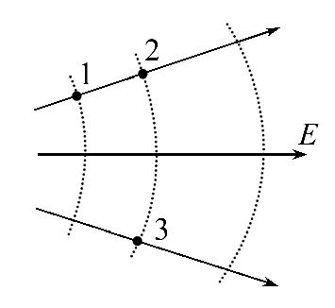
A.1、2两点的场强相等
B.1、3两点的场强相等
C.1、2两点的电势相等
D.2、3两点的电势相等
【解析】选D。根据电场线的疏密判断电场强度的大小,电场线越密,电场强度越大,所以E₁>E₂,E₁>E₃,A、B均错误;电势是标量,电场线由电势高的等势面指向电势低的等势面,且在同一等势面上电势相等,所以φ₁>φ₂,φ₂=φ₃,C错误,D正确。
2.(2016·鹰潭模拟)如图所示,两个等量异种电荷的连线和其中垂线上有a、b、c三点,下列说法正确的是( )
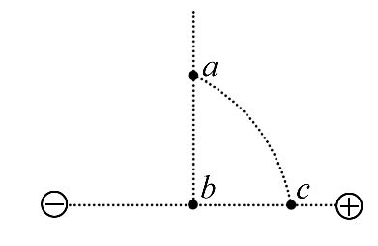
A.a点电势比b点电势高
B.a、b两点场强方向相同,b点场强比a点场强小
C.b点电势比c点电势高,场强方向相同
D.一个电子仅在电场力作用下不可能沿如图曲线轨迹从a点运动到c点
【解析】选D。等量异种点电荷连线的中垂线是一条等势线,则a、b两点的电势相等,故选项A错误;a、b两点场强方向都与中垂线垂直,则a、b两点场强方向相同,但b点场强比a点大,故选项B错误;由于沿着电场线方向电势降低,所以b点电势比c点低,两者场强方向相同,故选项C错误;曲线运动的合力方向指向轨迹的内侧,而在c点电子所受的电场力向右,所以电子仅在电场力作用下不可能沿题图曲线轨迹从a点运动到c点,故选项D正确。
3.(2016·西安模拟)在光滑绝缘的水平桌面上,存在着方向水平向右的匀强电场,电场线如图中实线所示。一带正电、初速度不为零的小球从桌面上的A点开始运动,到C点时,突然受到一个外加的水平恒力F作用而继续运动到B点,其运动轨迹如图中虚线所示,v表示小球在C点的速度。则下列判断中正确的是( )
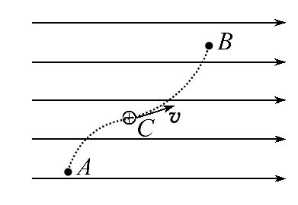
A.小球在A点的电势能比在B点的电势能小
B.恒力F的方向可能水平向左
C.恒力F的方向可能与v方向相反
D.在A、B两点小球的速率不可能相等
【解析】选B。小球由A运动到B,电场力做正功,电势能减少,小球在A点的电势能比在B点的电势能大,A错误;由运动轨迹可知,恒力F的方向可能水平向左,B正确,C错误;若小球由A运动到B的过程中,电场力做功与克服恒力做功相等,则在A、B两点小球的速率相等,D错误。
【加固训练】
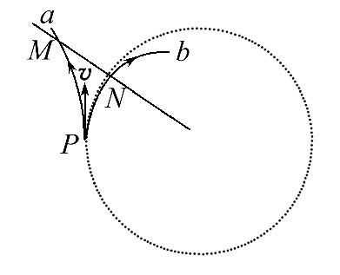
如图所示,虚线所示的圆是某点电荷电场中某等势面的截面。a、b两个带电粒子以相同的速度,从电场中P点沿等势面的切线方向飞出,粒子仅在电场力作用下的运动轨迹如图中实线所示,M、N是轨迹上的点,且M、N的连线经过虚线圆的圆心。则在开始运动的一小段时间内(粒子在图示区域内),下列说法正确的是( )
A.M处电场强度大于N处电场强度
B.a粒子的速度将逐渐减小,b粒子的速度将逐渐增大
C.若a粒子为正电荷、b粒子必为负电荷
D.a、b两个粒子的电势能均增大,但无法比较M、N处的电势高低
【解析】选C。由于电场是点电荷产生的,所以场源电荷必在图中虚线圆的圆心处,M点离场源电荷更远,所以M处电场强度小于N处电场强度,A错误;a、b两粒子的受力方向都沿虚线圆的半径方向且指向轨迹凹侧,速度方向与受力方向的夹角均为锐角,所以电场力都做正功,速度大小都在变大,B错误;两电荷在P点的速度方向相同,之后偏转方向不同,所以受力方向相反,故一定为异种电荷,C正确;电场力对两个电荷都做正功,所以电势能都减小,由于两电荷的电性不确定,所以电势高低无法判断,故D错误。
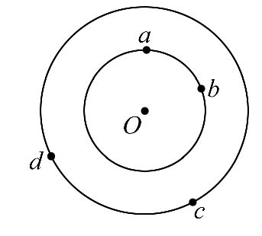
4.(2016·宜春模拟)如图所示,两个等量异种点电荷对称地放在一无限大平面的两侧(两点电荷未画出),O点是两点电荷连线与平面的交点,也是连线的中点。在平面内以O点为圆心画两个同心圆,两圆上分别有a、b、c、d四个点,则以下说法正确的是( )
A.若某个检验电荷只在此电场的电场力作用下运动到c点和d点时,加速度大小一定相等
B.a、c两点电场强度大小相等
C.带正电的检验电荷从a点在平面内移动到d点电势能一定减小
D.检验电荷可以仅在此电场的电场力作用下在此平面内做匀速圆周运动
【解析】选A。根据等量异号点电荷电场线的对称性可知,a、b两处电场线疏密程度相同,则场强大小相同,d、c两点的电场强度大小也相同,但a、c两点电场强度大小不相等,故选项B错误;c点和d点的电场强度的大小相等,则加速度的大小也一定相等,故选项A正确;两等量异号点电荷连线的垂直平分面是一个等势面,则a、b、c、d四个点电势均相等,则正电荷从a点在平面内移动到d点电势能不变,故选项C错误;根据等量异种点电荷的电场线的分布特点可知,检验电荷受到的电场力不在此平面内,因此检验电荷不可能做圆周运动,故选项D错误。
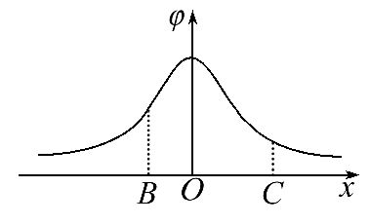
5.(2016·威海模拟)空间某一静电场的电势φ在x轴上分布如图所示,x轴上有B、C两点,则下列说法中正确的有( )
A.B点的场强小于C点的场强
B.同一试探电荷在B、C两点的电势能可能相同
C.负电荷沿x轴从B点移到C点的过程中,电势能先减小后增大
D.B点电场强度沿x轴的分量与C点电场强度沿x轴分量方向相同
【解析】选C。在B点和C点附近分别取很小的一段Δx,由图象,B点对应的电势差大于C点对应的电势差,将这一小段距离内的电场看作匀强电场有E=,可见E_{Bx}>E_{Cx},故选项A错误;根据电势能与电势的关系E_{p}=qφ可知,同一试探电荷在B、C两点的电势能一定不相同,故选项B错误;负电荷在电势高处的电势能小,所以负电荷沿x轴从B点移到C点的过程中,电势能先减小后增大,故选项C正确;沿电场方向电势降低,在O点左侧,E_{Bx}的方向沿x轴负方向,在O点右侧,E_{Cx}的方向沿x轴正方向,B点电场强度沿x轴的分量与C点电场强度沿x轴分量方向相反,故选项D错误。
【加固训练】
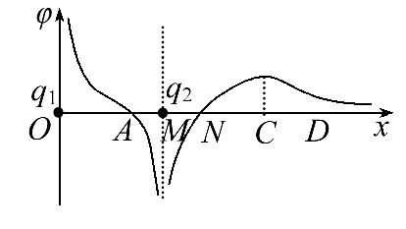
两电荷量分别为q₁和q₂的点电荷放在x轴上的O、M两点,两电荷连线上各点电势φ随x变化的关系如图所示,其中A、N两点的电势均为零,ND段中的C点电势最高,则( )
A.N点的电场强度大小为零
B.A点的电场强度大小为零
C.NC间场强方向向x轴正方向
D.将一负点电荷从N点移到D点,电场力先做正功后做负功
【解析】选D。φ-x图象的斜率等于电场强度E,图线在A、N两点处的斜率都不等于0,则知N、A两点的场强均不为零,A、B错误;从N点到C点各点电势逐渐增大,说明这是逆着电场线方向,即NC间场强方向从C指向N,即指向x轴负方向,C错误;将一负点电荷从N点移到D点,电势先增大后减小,电势能先减小后增大,所以电场力先做正功后做负功,D正确。故选D。
【总结提升】由φ-x图象分析场强、电势的大小关系
(1)在φ-x图象中可以直接判断各点电势的高低,并可根据电势高低关系确定电场强度的方向。
(2)电场强度的大小等于φ-x图线的斜率大小,电场强度为零处,φ-x图线存在极值,其切线的斜率为零。
(3)在φ-x图象中分析移动电荷时电势能的变化,可用W_{AB}=qU_{AB},分析W_{AB}的正负,然后做出判断。
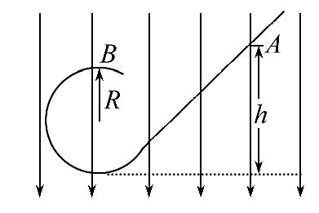
6.一个带电量为-q,质量为m的小球,从光滑绝缘的斜面轨道的A点由静止下滑,小球恰能通过半径为R的竖直圆形轨道的最高点B而做圆周运动。现在竖直方向上加如图所示的匀强电场,若仍从A点由静止释放该小球,则( )
A.小球能过B点,且小球在B点时的动能最大
B.小球不可能过B点
C.小球能过B点,且在B点与轨道之间压力不为0
D.小球在运动过程中,机械能一定不守恒
【解析】选D。加上电场后,根据动能定理得(mg-Eq)h=mv²,所以当h取最大值时,小球动能最大,即小球运动到最低点时,动能最大,故选项A错误;没有电场时,最高点速度设为v,则mg=m,又根据机械能守恒定律mg(h-2R)=mv²,解得h=R,加上电场时,设恰好过最高点需要的速度为v′,则mg-qE=m,解得v′=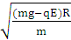,由动能定理得mg(h-2R)-qE(h-2R)=m,解得v₁==v′,说明小球仍恰好能过B点,故选项B错误;由以上分析可知,小球仍恰好过最高点,球与轨道间无作用力,故C错误;小球运动过程中,除重力做功外,还有电场力做功,所以机械能不守恒,故选项D正确。
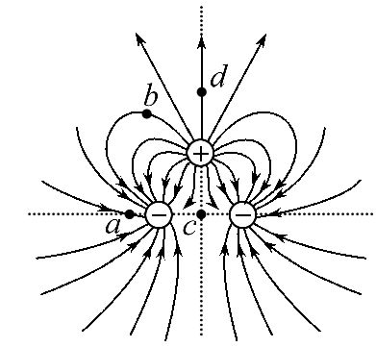
7.(2015·江苏高考)两个相同的负电荷和一个正电荷附近的电场线分布如图所示。c是两负电荷连线的中点,d点在正电荷的正上方,c、d到正电荷的距离相等,则( )
A.a点的电场强度比b点的大
B.a点的电势比b点的高
C.c点的电场强度比d点的大
D.c点的电势比d点的低
【解析】选A、C、D。从图中看到,a点的电场线比b点的电场线密,所以a点的电场强度比b点的大,A项正确;两个负电荷在c点的合场强为0,正电荷在c点有场强,方向竖直向下,两个负电荷在d点产生的场强叠加后方向竖直向下,正电荷在d点产生的场强方向竖直向上,因为正电荷到c、d距离相等,所以,叠加后的合场强肯定是c点大,C项正确;沿电场线的方向电势降低,所以a点的电势比b点的低,B项错误;从以上分析看到正电荷到c点的合场强大于到d点的合场强,所以相同的距离场强大的,电势差更大,因此c点的电势比d点的低,D项正确。

8.如图所示,虚线a、b、c表示在O处某一点电荷的电场中的三个等势面,设两相邻等势面间的间距相等。一电子射入电场后的运动轨迹如图中实线所示,其中1、2、3、4表示电子的运动轨迹与等势面的一些交点。由此可以判定( )
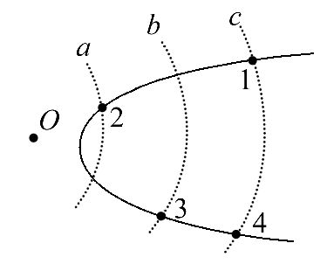
A.电子在1、2、3、4位置处所具有的电势能与动能的总和一定相等
B.O处的点电荷一定带负电
C.a、b、c三个等势面的电势关系是φ_{a}>φ_{b}>φ_{c}
D.电子从位置1到2和从位置3到4的过程中电场力做功的大小关系是W₁₂=2W₃₄
【解析】选A、B。由电子射入电场后的运动轨迹可知场源点电荷为负点电荷,选项B正确;沿着电场线方向电势降低,即φ_{c}>φ_{b}>φ_{a},选项C错误;在点电荷的电场中,虽然ab=bc,但ab间的场强大于bc间的场强,由U=Ed可知U_{ab}≠U_{bc},电子从位置1到2和从位置3到4的过程中电场力做功W₁₂≠2W₃₄,故选项D错误;由能量守恒可知,电子的电势能与动能的总和保持不变,故选项A正确。
【总结提升】(1)比较电势高低的三种方法。
①沿电场线方向,电势越来越低,电场线由电势高的等势面指向电势低的等势面。
②判断出U_{AB}的正负,再由U_{AB}=φ_{A}-φ_{B}比较φ_{A}、φ_{B}的大小。若U_{AB}>0,则φ_{A}>φ_{B};若U_{AB}<0,则φ_{A}<φ_{B}。
③取无穷远处为零电势点,正电荷周围电势为正值,且离正电荷近处电势高;负电荷周围电势为负值,且离负电荷近处电势低。
(2)电势能大小的三种判断方法。
①场源电荷判断法。
a.离场源正电荷越近,试探正电荷的电势能越大,试探负电荷的电势能越小。
b.离场源负电荷越近,试探正电荷的电势能越小,试探负电荷的电势能越大。
②电场线判断法。
a.正电荷顺着电场线的方向移动时,电势能逐渐减小;逆着电场线的方向移动时,电势能逐渐增大。
b.负电荷顺着电场线的方向移动时,电势能逐渐增大;逆着电场线的方向移动时,电势能逐渐减小。
③做功判断法：电场力做正功,电荷(无论是正电荷还是负电荷)从电势能较大的地方移向电势能较小的地方。反之,如果电荷克服电场力做功,那么电荷将从电势能较小的地方移向电势能较大的地方。
9.如图所示为一个均匀带正电的细圆环,半径为R,取环面中心O为原点,以垂直于环面的轴线为x轴。设轴上某点P到O点的距离为x,设无穷远处的电势为零,P点的电势为φ,真空中静电力常量为k,下面判断正确的是( )
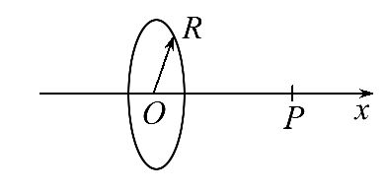
A.图中P点电场强度E的方向是沿x轴负方向,O点电势φ为零
B.图中P点电场强度E的方向是沿x轴正方向,O点电场强度E为零
C.从O点到P点,电场强度E一定逐渐增大,电势φ一定逐渐增大
D.从O点到P点,电场强度E可能先逐渐增大后减小,电势φ一定逐渐减小
【解析】选B、D。图中P点电场强度E的方向是沿x轴正方向,由对称性和电场叠加可知,O点电场强度E为零,选项A错误,B正确;由于O点电场强度为零,无限远处的电场强度为零,所以从O点到P点,电场强度E可能是先增大后减小,电势φ一定逐渐减小,选项C错误,D正确。
【加固训练】
(多选)如图所示,A、B、C是匀强电场中平行于电场线的某一平面上的三个点,各点的电势分别为φ_{A}=5V,φ_{B}=2V,φ_{C}=3V,H、F三等分AB,G为AC的中点,在下列各示意图中,能正确表示该电场强度方向的是( )
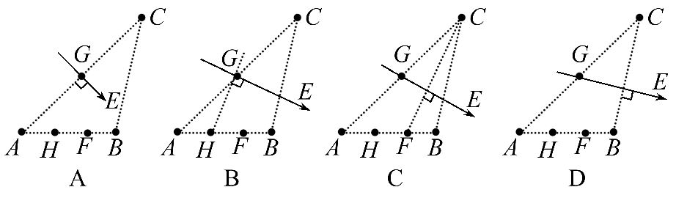
【解析】选B、C。匀强电场中将任一线段等分,则电势差等分。把AB等分为三段,A、B间电势差为3V,则H点电势为4V,F点电势为3V,将F、C相连,则FC为等势线,电场线垂直于FC,从高电势指向低电势,C正确;把A、C相连,分为两份,A、C间电势差为2V,则G点电势为4V,GH为等势线,电场线垂直于GH,从高电势指向低电势,B正确。
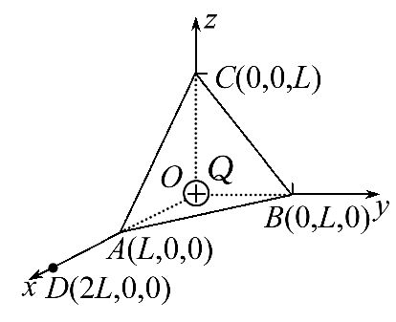
10.在空间直角坐标系O-xyz中,有一四面体C-AOB,C、A、O、B为四面体的四个顶点,且O(0,0,0)、A(L,0,0)、B(0,L,0)、C(0,0,L),D(2L,0,0)是x轴上一点,在坐标原点O处固定着+Q的点电荷,下列说法正确的是( )
A.A、B、C三点的电场强度相同
B.电势差U_{OA}=U_{AD}
C.将一电子由C点分别移动到A、B两点,电场力做功相等
D.电子在A点的电势能小于在D点的电势能
【解题指导】解答本题应注意以下三点：
(1)点电荷周围同一等势面上各点的电场方向各不相同。
(2)沿x轴正向的场强逐渐减弱。
(3)与点电荷Q间距相同的各点电势相同。
【解析】选C、D。根据E=k可知,A、B、C三点的电场强度大小相同,但是方向不相同,选项A错误;因为沿x轴正方向的场强逐渐减弱,由U=Ed可知U_{OA}≠U_{AD},选项B错误;A、B两点的电势相等,故将一电子由C点分别移动到A、B两点,电场力做功相等,选项C正确;由于A点的电势高于D点,故电子在A点的电势能小于在D点的电势能,选项D正确。
二、计算题(本题共2小题,共30分。需写出规范的解题步骤)
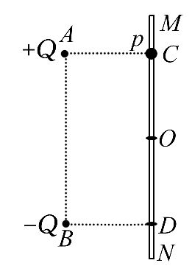
11.(15分)如图所示,固定于同一条竖直线上的点电荷A、B相距为2d,电量分别为+Q和-Q。MN是竖直放置的光滑绝缘细杆,另有一个穿过细杆的带电小球p,质量为m、电量为+q(可视为点电荷,q远小于Q),现将小球p从与点电荷A等高的C处由静止开始释放,小球p向下运动到距C点距离为d的O点时,速度为v。已知MN与AB之间的距离也为d,静电力常量为k,重力加速度为g。求：
(1)C、O间的电势差U_{C O}。
(2)小球p经过O点时加速度的大小。
(3)小球p经过与点电荷B等高的D点时速度的大小。
【解析】(1)小球p由C运动到O时,受重力和电场力作用,由动能定理得：
mgd+qU_{CO}=mv²-0
解得：U_{CO}=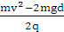
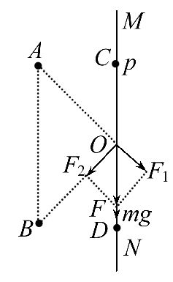
(2)小球p经过O点时受力分析如图所示,由库仑定律得：
F₁=F₂=k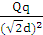
二者的合力为
F=F₁cos45°+F₂cos45°=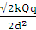
由牛顿第二定律得：mg+F=ma
解得：a=g+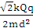
(3)小球p由O运动到D的过程,由动能定理得：mgd+qU_{OD}=m-mv²
由电场分布的对称性可知U_{C O}=U_{O D}
解得：v_{D}=v
答案：(1) (2)g+ (3)v
【加固训练】
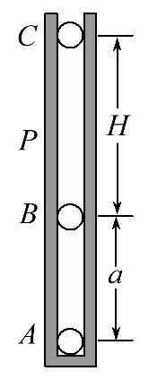
如图所示,一竖直固定且光滑绝缘的直圆筒底部放置一可视为点电荷的场源电荷A,其电荷量Q=+4×10⁻³C,场源电荷A形成的电场中各点的电势表达式为φ=,其中k为静电力常量,r为空间某点到场源电荷A的距离。现有一个质量为m=0.1kg的带正电的小球B,它与A间的距离为a=0.4m,此时小球B处于平衡状态,且小球B在场源电荷A形成的电场中具有的电势能的表达式为E_{p}=k,其中r为A与B之间的距离。另一质量为m的不带电绝缘小球C从距离B的上方H=0.8m处自由下落,落在小球B上立刻与小球B粘在一起以2m/s的速度向下运动,它们到达最低点后又向上运动,向上运动到达的最高点为P。(g取10m/s²,k=9×10⁹N·m²/C²)求：
(1)小球C与小球B碰撞前的速度v₀的大小?小球B的电荷量q为多少?
(2)小球C与小球B一起向下运动的过程中,最大速度为多少?
【解析】(1)小球C自由下落H时获得速度v₀,
由机械能守恒得：mgH=m
解得v₀==4m/s
小球B在碰撞前处于平衡状态,对B球由平衡条件得：
mg=
代入数据得：q=×10⁻⁸C=4.4×10⁻⁹C
(2)设当B和C向下运动的速度最大为v_{m}时,与A相距x,对B和C整体,由平衡条件得：2mg=k
代入数据得：x=0.28m
由能量守恒得：
×2mv²++2mga
=×2m+2mgx+k
代入数据得v_{m}=2.17m/s。
答案：(1)4m/s 4.4×10⁻⁹C (2)2.17m/s
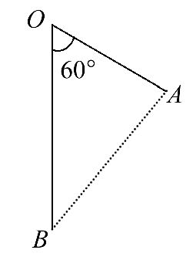
12.(15分) (能力挑战题) (2014·全国卷Ⅰ)如图,O、A、B为同一竖直平面内的三个点,OB沿竖直方向,∠BOA = 60°,OB=OA。将一质量为m的小球以一定的初动能自O点水平向右抛出,小球在运动过程中恰好通过A点。使此小球带电,电荷量为q(q>0),同时加一匀强电场,场强方向与△OAB所在平面平行。现从O点以同样的初动能沿某一方向抛出此带电小球,该小球通过了A点,到达A点时的动能是初动能的3倍;若该小球从O点以同样的初动能沿另一方向抛出,恰好通过B点,且到达B点时的动能为初动能的6倍。重力加速度大小为g。求：
(1)无电场时,小球到达A点时的动能与初动能的比值。
(2)电场强度的大小和方向。
【解题指导】解答本题需要注意以下三点：
(1)不存在电场时,小球做平抛运动,要根据平抛运动规律求解。
(2)加上电场后,小球还受到电场力作用,有电场力做功,会涉及电势能的变化,可根据能量守恒定律求解。
(3)要把握匀强电场电势变化的特点,即在匀强电场中电势降落是均匀的。
【解析】(1)设小球的初速度为v₀,初动能为E_{k0},从O点运动到A点的时间为t,令OA=d,则OB=d,
根据平抛运动的规律有dsin60°=v₀t ①
dcos60°=gt² ②
又有E_{k0}=m ③
由①②③式得E_{k0}=mgd ④
设小球到达A点时的动能为E_{kA},则
E_{kA}=E_{k0}+mgd ⑤
由④⑤式得= ⑥
(2)加电场后,小球从O点到A点和B点,高度分别降低了和,设电势能分别减小ΔE_{pA}和ΔE_{pB},由能量守恒及④式得
ΔE_{pA}=3E_{k0}-E_{k0}-mgd=E_{k0} ⑦
ΔE_{pB}=6E_{k0}-E_{k0}-mgd=E_{k0} ⑧
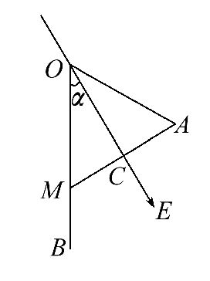
在匀强电场中,沿任一直线,电势的降落是均匀的。设直线OB上的M点与A点等电势,M与O点的距离为x,如图,则有
=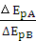 ⑨
解得x=d。MA为等势线,电场必与其垂线OC方向平行。设电场方向与竖直向下的方向的夹角为α,由几何关系可得α=30° ⑩
即电场方向与竖直向下的方向的夹角为30°。
设电场强度的大小为E,有
qEdcos30°=ΔE_{pA} ⑪
由④⑦⑪式得E=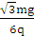
答案：(1)
(2) 方向与竖直向下的方向的夹角为30°

关闭Word文档返回原板块

